VEILIGHEIDSINSTRUCTIEKAART | [Foto toestel/installatie] | 
Schrob/Zuig machine | [Foto toestel/installatie]

RISICO’S | VOORKOMINGSMAATREGELEN | Verplicht
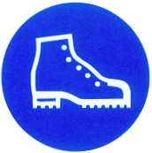    Algemeen   | - Steeds nauwsluitende kleding en/of een werkpak dragen.  - Geen ringen of losse sierraden dragen.  - Steeds antislip veiligheidsschoenen dragen.  - Neem een goede werkhouding aan.  - Gehoorbescherming dragen.  - Controleer de machine voor elk gebruik op mogelijk zichtbare gebreken.  - Tijdens het werken mogen geen andere personen in de buurt zijn.  - Verwijder obstakels. | 
Elektrocutie en/of elektrische schokken  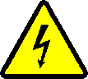 | - Stekker uit het stopcontact bij werkzaamheden aan het toestel.  - Aansluiten op een geaard stopcontact.  - Stekker alleen in het stopcontact steken wanneer het toestel volledig is uitgeschakeld.  - Elektrische kabel niet over scherpe randen trekken.  - Vermijd lussen in de elektrische kabel.  - Nooit leidingen ontkoppelen als de machine in werking is. | 
Contact met gevaarlijke stoffen   | - Nieuwe detergenten slechts gebruiken nadat men de veiligheidsfiche doorgenomen heeft.  - Bij het vullen van de machine met detergent draag handschoenen en een een veiligheidsbril.  - Natte of bevuilde kledij uittrekken | 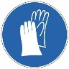  
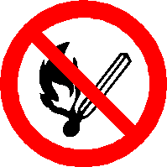  Contact met draaiende delen  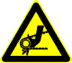 | - Verwijder nooit de beschermkap van de draaiende delen..
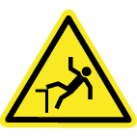  Valgevaar | - Gebruik steeds in de voorwaartse richting.

